Встречайте — Jetpack Compose
Jetpack Compose прошёл несколько стадий разработки, включая альфа- и бета-версии. Первый стабильный релиз выпустили в июле 2021 года.
Хотя точной статистики внедрения новой технологии нет, интерес к ней растёт. Знание этой технологии всё чаще требуют при трудоустройстве, её активно обсуждают в сообществах Stack Overflow, GitHub и Reddit, за последние пару лет ей посвятили множество докладов на профессиональных конференциях. Среди приложений, в которых используют Compose, — всемирно известные Airbnb, Disney, SoundCloud и множество других.
Такая популярность объясняется явными преимуществами перед традиционным подходом, которые многие разработчики и разработчицы уже успели оценить:
- Декларативный синтаксис более лаконичен и понятен.
- Compose полностью основан на Kotlin, что позволяет использовать корутины (о том, что это такое, поговорим позже), расширения и высокоуровневые функции.
- Compose отлично оптимизирован и обеспечивает плавную работу UI и эффективное использование ресурсов.
- Компоненты гораздо легче переиспользовать.
- Простая анимация.
VeX
Даже представить сложно всё это вместе…
Да, лучше один раз увидеть. Вот пример из официальной документации Google:

Чтобы сделать такую анимацию, необходимо обрабатывать нажатия, показывать и скрывать надпись... А на Compose достаточно нескольких строк!
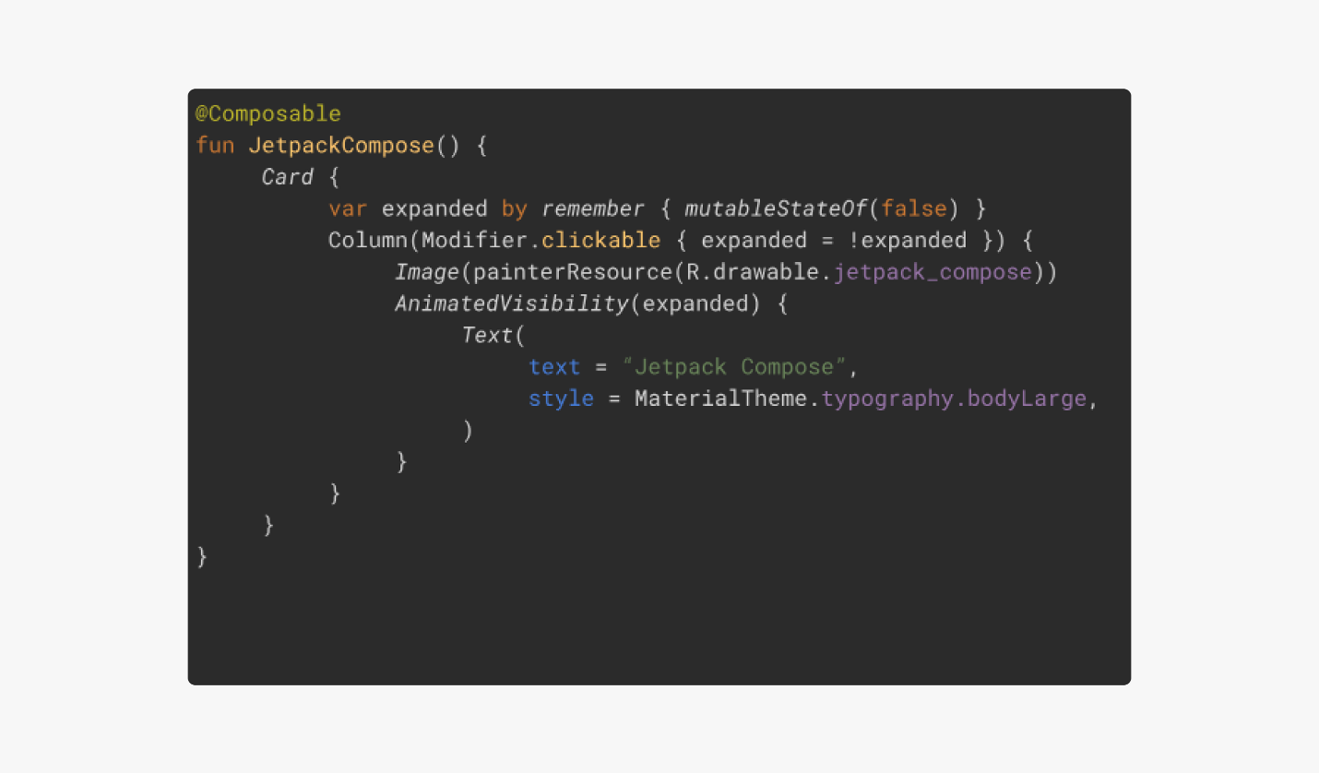
В документации Google есть много подобных примеров. Компоненты Compose там описаны очень подробно.
Уже по этому примеру, пусть пока во многом непонятному, видно, что такой интерфейс — это всего лишь функция, не привязанная ни к какому классу. Но функция не простая, а промаркированная аннотацией @Composable. Такие функции называются compose-функциями и служат «кирпичиками» построения UI, их отчасти можно сравнить с View в традиционном подходе.
Немного забежим вперёд: вложенные компоненты в этом примере — Card (карточка), Column (столбец), Image (рисунок), AnimatedVisibility (анимация), Text (текст) — это тоже compose-функции. Но что они из себя представляют, разберём в следующей теме.
Как именно писать compose-функции, тоже изучим в следующей теме.
VeX
И всё-таки откуда такое название — Jetpack Compose?
- Jetpack (англ. — «реактивный ранец») — устройство, позволяющее человеку летать или парить в воздухе. А в контексте разработки — это набор библиотек от Google, упрощающих написание кода. С некоторыми компонентами Jetpack вы уже знакомились. Compose тоже входит в этот набор.
- Термин compose часто ассоциируется с «композицией» — созданием сложных структур из более простых. В случае Jetpack Compose это относится к декларативному построению UI, то есть описанию интерфейса как композиции функций.
VeX
Значит, разрабатывать интерфейсы по-старому больше нельзя?
Всё ещё можно! Традиционный подход всё так же поддерживается. В конечном итоге выбор между Jetpack Compose и View зависит от требований проекта, предпочтений команды и планов развития. Миграцию может осложнить необходимость переобучать разработчиков и разработчиц.
Если новые проекты можно сразу писать с использованием Compose, то, например, в больших банковских приложениях, которые разрабатывались много лет, переход может быть сложным и долгим. В таких случаях новые экраны обычно пишут с использованием Jetpack Compose, а старые — оставляют на XML и возвращаются к их переделке, когда позволяет нагрузка.
Но нечто подобное уже было при переходе с Java на Kotlin, и в итоге сейчас именно последний язык используется повсеместно. К тому же даже на одном экране могут существовать как View, так и compose-функции.
Давайте закрепим знания о традиционном подходе и compose-разработке.
Распределите характеристики по двум группам:
В основе — исключительно декларативный принцип
В основе — исключительно декларативный принцип
Компоненты интерфейса наследуют класс View
Компоненты интерфейса наследуют класс View
Компоненты являются функциями
Компоненты являются функциями
Доступен только на Kotlin
Доступен только на Kotlin
Сочетает императивный и декларативный принципы разработки
Сочетает императивный и декларативный принципы разработки
Лаконичный код
Лаконичный код
Компонент показывается или скрывается вызовом соответствующего метода
Компонент показывается или скрывается вызовом соответствующего метода
Традиционный подход
Compose-разработка
